Для детей старшего дошкольного возраста
Проведено на городском семинаре для педагогов города

Музыкальный руководитель
ЧУО Детский сад «Чайка»
Сургутанова Людмила Владимировна

«Как у маленького деревца, еле поднявшегося над землёй,
заботливый садовник укрепляет корень,
от мощности которого зависит жизнь растения
на протяжении нескольких десятилетий,
так и педагог должен заботиться о воспитании
у своих детей чувства безграничной любви к Родине» -
/В.А.Сухомлинский

Тема: «О, Родина, тебя хочу воспеть!»

Программное содержание:
Закрепить знания детей о Казахстане, о достопримечательностях столицы Астаны и родного города Петропавловска.
Познакомить с понятиями - Большая Родина и Малая Родина.
Развивать интонационную сторону речи путем выразительного чтения стихотворений.
Воспитывать у детей любовь к родной стране, вызывать чувство гордости за родной город, стремление сделать его лучше и краше.
Материалы и оборудование:
Фотографии достопримечательностей города, компьютер, музыкальный центр.
Ход литературного досуга.

Ведущий: Сәлеметсіздерме Құрметті қонақтар!
Сәлеметсіздерме, балалар!
Уважаемые гости, я рада приветствовать вас в нашей музыкально - литературной гостиной!
Ребята, сегодня у нас с вами необычный день. Я объявляю его Днём Любви к Родине.
Уважаемые гости, все стихи, песни и танцы, которые вы сегодня услышите и увидите - это признание в любви к нашей Родине.
Есть такое понятие Родина. Что это такое?
Давайте поговорим об этом.
Родину ещё отчизной, отечеством называют, а дом родной – называют «отчим домом». Язык, на котором мы с вами говорим, для нас родной, он дан нам Родиной.
Родина, это и цветы, и воздух, и даже небо. Есть родное небо – это то, под которым ты родился и живёшь.
Как называется страна, в которой мы с вами живем?
Наша Родина – Республика Казахстан.
А называется она так потому, что на этой земле казахский народ жил с древних времен. Казахи пасли скот, занимались земледелием, защищали свою Родину от врагов. Казахи смогли сохранить землю для своих потомков. Они разговаривают на казахском языке, у них есть свои народные традиции, и красивые национальные костюмы.
Сейчас наша Республика Казахстан – многонациональная. Здесь в мире и согласии живут многие народы. Они гордятся дружбой, ведь самое главное – это согласие и дружба народов.

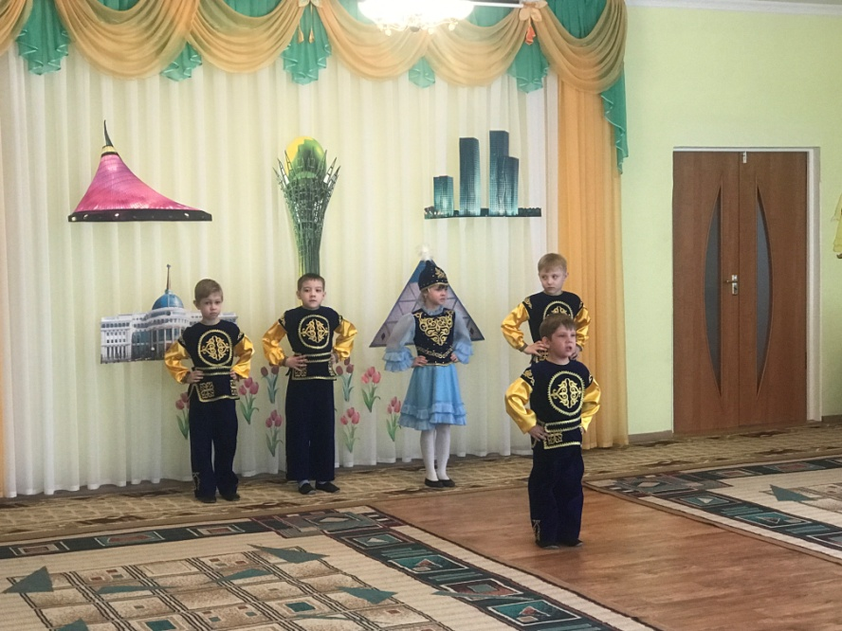

1.Ребенок:
Бір Қазақ станың кішкентай бұлдіршіндері,
Ең бақыттымыз Өйткені біздің отанымыз,
Қазақстан күннен күнге үлденіп өркендеп келеді,
Еніміз тыныш, халқымыз аман бір шаңырақтын
Астындай тату-тәтті өмыр сүреміз
2. Ребенок: Казахстан, расцветай же день ото дня!
Казахстан – дом родной для тебя и меня!
Пусть горит путеводная в небе звезда,
Казахстан, мое сердце с тобой навсегда!
3. Ребенок: Пусть на твоей земле,
Мой Казахстан прекрасный,
Цветут сады, смеются дети!
Не будет тесно людям разных наций,
Мы самые счастливые на свете!
4. ребенок:
Мы все больше понимаем,
чем нам надо дорожить.
Дорожить любимым краем
Нашу Родину любить.
5. Ребенок:
Пой, расти и расцветай,
Солнечный, прекрасный край!
Песней славлю я тебя,
Казахстан, земля моя!
Песня «Казахстан-наш общий дом»

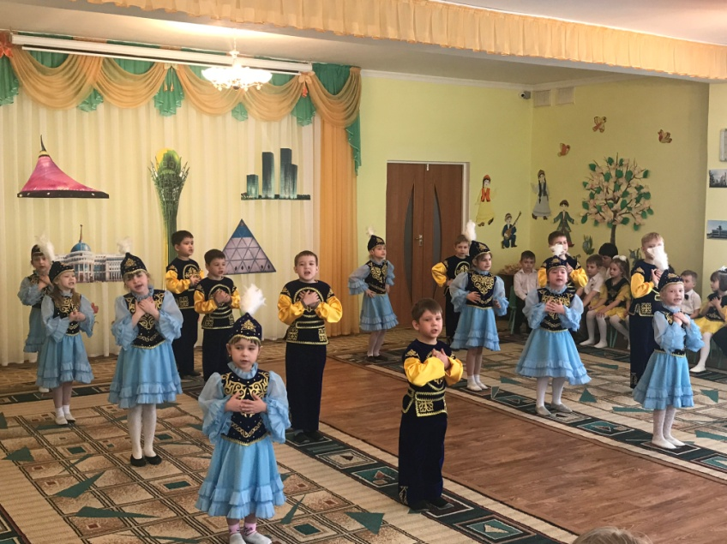

Ведущий: Вы знаете , что у каждой страны есть своя столица, Это самый главный город. Это лицо нации и страны. У нашей страны это город?
Дети: Астана!
Ребенок: Чудо город Астана - Центр Казахстана!
Поднималась целина, с пыльного Кургана.
Возвышаются дома, Байтерек и Ак Орда,
Пирамида, Казына - лучший город Астана!
Ребёнок: Астана — фантастический город!
Он похож на роскошный цветник,
В летний зной иль в ноябрьский холод
Красотою своей многолик.
Ребенок: Восхищаюсь тобою, столица,
Удивительный город земли!
Это здорово, что в Казахстане
Город Мира построить смогли.
Песня «Красавица Астана

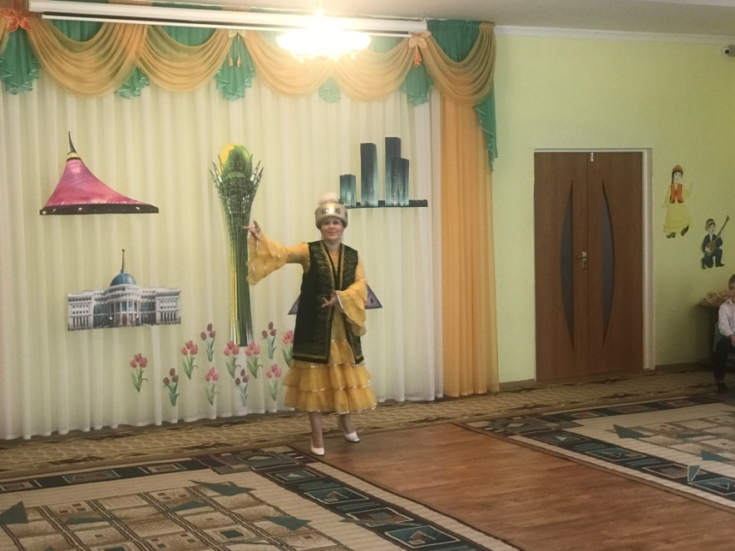

Ведущая: Кто в Астане бывал, тот знает –
Собой прекрасен Байтерек!
Свой гордый стан он возвышает
И славит Казахстан навек!
Он стал символом казахского народа,
Величавый, стройный Байтерек!
Красотой его сегодня зачарован
Каждый в Казахстане человек.

Игра «Байтерек»

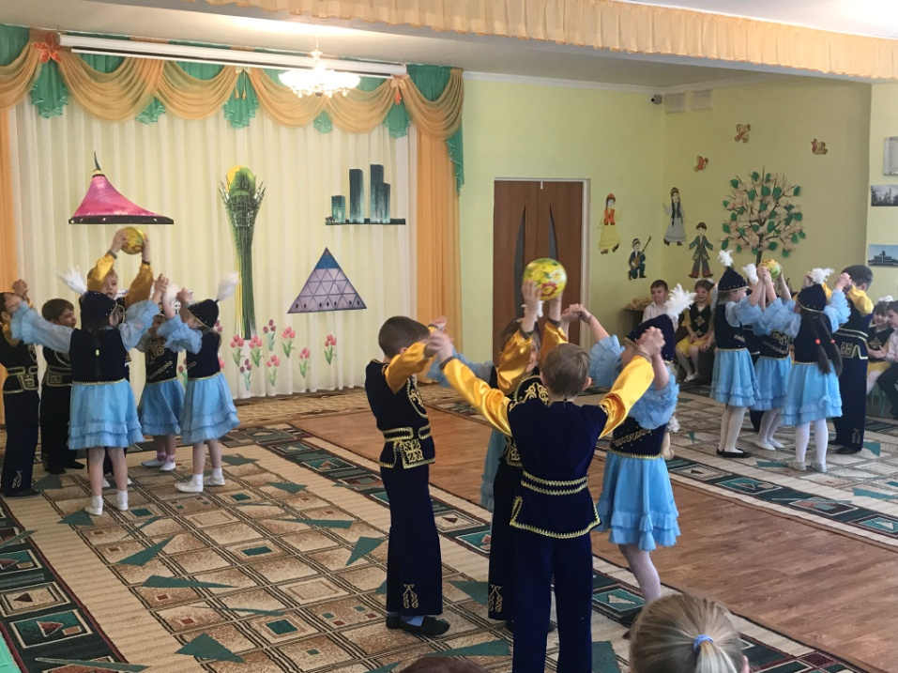

Ведущий Ребята! Мы живем в такой прекрасной стране! Мы - люди разных национальностей, но всем нам нужно знать историю казахского народа, его традиции и обычаи. На музыкальных занятиях мы с вами поем казахские песни, танцуем казахские танцы, разучиваем казахские народные игры. На других занятиях вы знакомитесь с казахскими сказками, с бытом казахского народа, с природой и фауной нашего Казахстана.

Дети:
1. Как люблю я эту землю за чудесный колорит.
В синей дымке горы дремлют, ключ с травинкой говорит.
Выйду из дома, степь за порогом,
Промчусь по степи на коне быстроногом

2 Коня мне седлайте! Мне юрта тесна!
Помчусь на коне впереди табуна!
Лети же, сверкающий конь моих снов,
Скакун сине- черный, краса табунов!

Ведущий: Ребята! А сейчас давайте покажем нашим гостям казахский народный танец
Танец «Кара жорға» Каз. нар. Песня

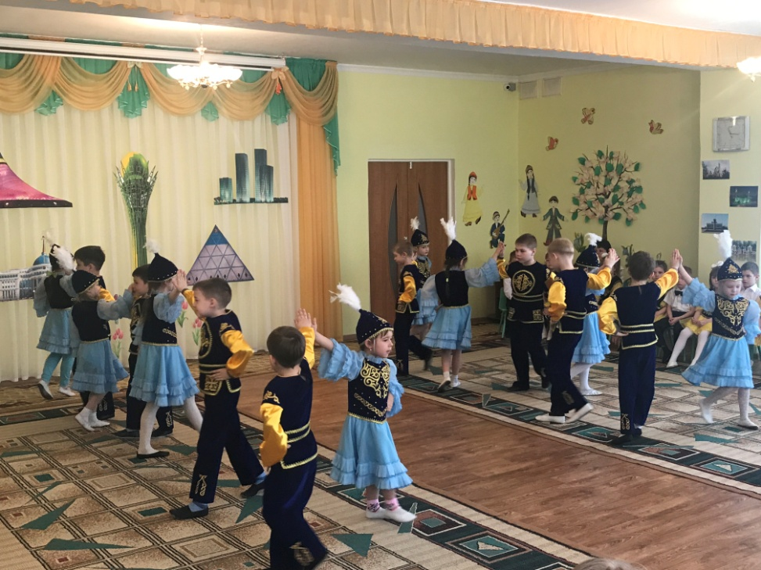

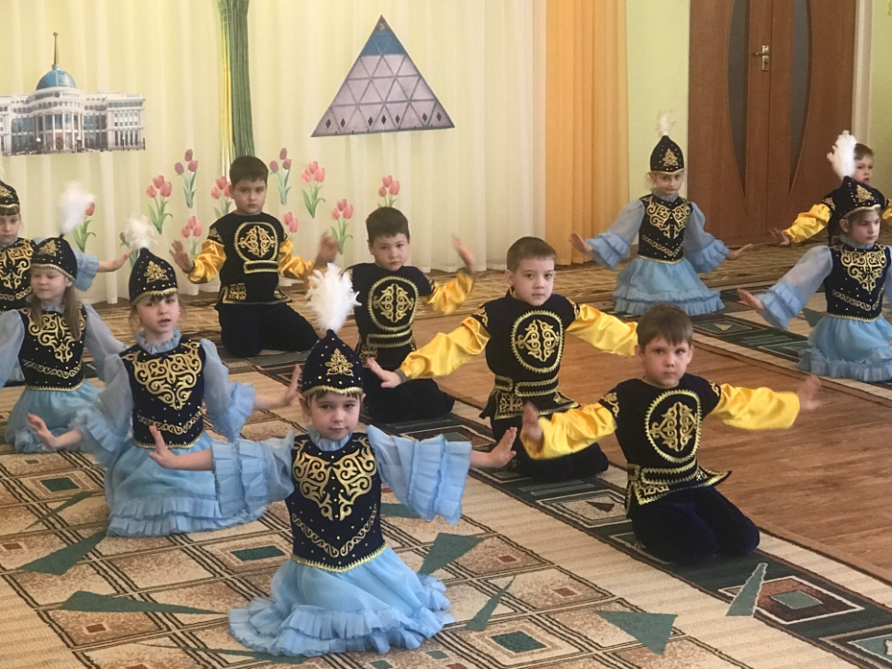

Ведущий. - Можно спокойно расти Вам и жить,
Петь, танцевать, хороводы водить.
Вы родились под счастливой звездой,
Родина ваш охраняет покой.

Дети:
Ең даласын егін жапқан
Бар баласы бақыт тапқан
Менің жерім туған елім
Кун сәулем Қазахстан

Байтак дала туған жердіқ
Қымбат маған әр тасы
Өзен кәлі самал желі
Асқар тауы – баршасыы

Ведущий: Дети. Мы с вами сегодня говорим о Родине, о стране в которой мы живём, а вот есть такое понятие «Малая Родина».
Как вы понимаете, что такое Малая родина?

Дети:
1. Чтo зoвeм мы Рoдинoй?
Нeбo гoлубoe,
Рaдугу нaд рeчкoй,
Блeск прaздничныx oгнeй
И нaзвaньe улoчки с дeтствa дoрoгoe,
И улыбку дoбрую бaбушки свoeй.
2. Рoдинoй зoвeтся всe, чтo сeрдцу милo:
Бeлaя бeрeзкa, трeли сoлoвья,
Лeс, пoля и рeки, и сaдoв цвeтeньe
И, кoнeчнo, мaмoчкa милaя мoя.
3. Чтo зoвeм мы Рoдинoй?
Крaй, гдe мы рoдились,
Гдe гурьбoй вeсeлoю вoдили xoрoвoд,
Гдe xoдили в дeтский сaд, гдe читaть учились,
Гдe дружили и рoсли мы зa гoдoм гoд.

Ведущий: Конечно, «Малая Родина» - это место, где мы с вами родились и живём, где увидели свет солнца и начали познавать мир. Это край, город, улица, дом. Это маленький кусочек нашей огромной страны.
Мы любим свой дом, нам очень хорошо среди друзей. Недаром говорится в поговорках «Везде хорошо, а дома лучше», «Всякому мила своя сторона».
Ребенок : Хорошо живется детям
В нашем городе родном.
И поэтому сегодня
мы танцуем и поем!
Песня о Петропавловске. Муз. К. Макаровой

Ведущий: Любить можно только то, что хорошо знаешь. Чем больше мы будем знать о своём городе, тем больше будем любить его. Давайте вспомним самые достопримечательные места нашего города. (Рассматривают Фотографии города и называют памятные места )

Ведущий: Мама и Родина очень похожи:
Мама - красивая, Родина тоже!
Вы присмотритесь: у мамы глаза
Цвета такого же, как небеса.
Мамины волосы, словно пшеница,
Что на бескрайних полях колосится.
Мамины руки теплы и нежны,
Напоминают луч солнца они.
Если поет мама песню, то ей
Вторит веселый и звонкий ручей...
Так и должно быть: что дорого нам,
Напоминает всегда наших мам.
Дети:
1.Мама - первое слово,
Мама - жизни основа.
С мамой в семье – мир и покой,
Нет лучше мамочки родной !

2.Мамино сердце так много вмещает
Ласки, заботы, любви и тепла,
Нас от невзгоды любой защищает,
Только б родная подольше жила.
Танец МАМА

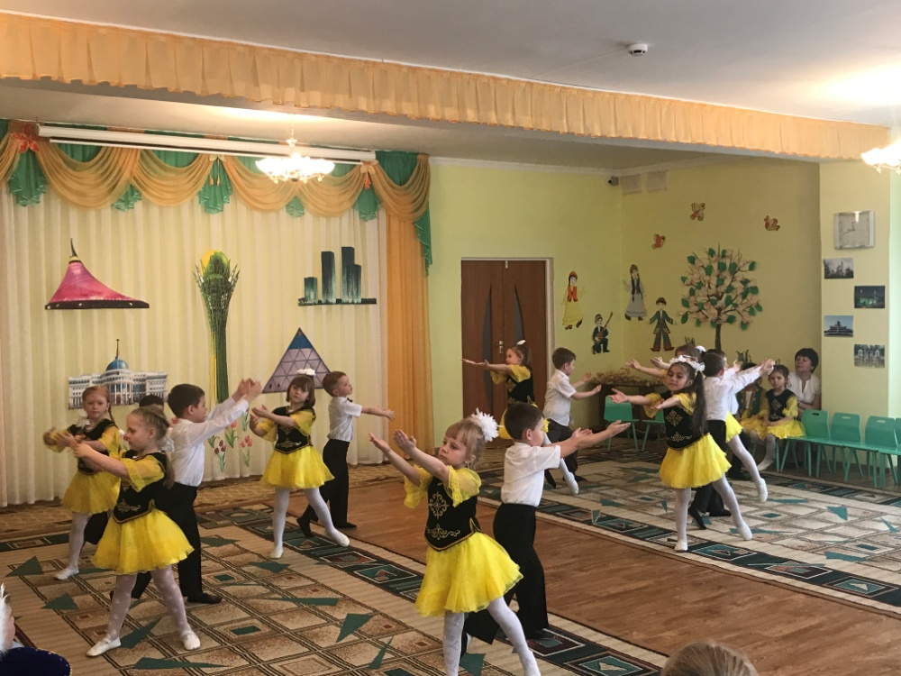

Ведущий:
Ребята! Но не только ваш город, где вы живете,
Семья, в которой вы растёте, является малой Родиной.
Детский сад, куда вы все ходите –
тоже есть ваша Родина.
Вы здесь познаете много нового, учитесь играть,
дружить и любить свою Родину!
Пусть сейчас расскажут наши дети,
Что так любят в детский сад ходить,
Как прекрасно жить на белом свете,
Дом, семью и детский сад любить.

Ребенок: Что такое детский сад?
Это город для ребят.
Уголочек детства,
Где всему есть место:
Озорным смешинкам,
Капелькам слезинка.

Ведущий:
Пока в саду мы слышим детский смех,
И от занятий, книжек некуда нам деться,
На свете мы в сто раз счастливей всех!
Давайте трепетно беречь единственное в мире – ДЕТСТВО!

Песня «Детство» муз. Е Филипова, сл. В Степанов

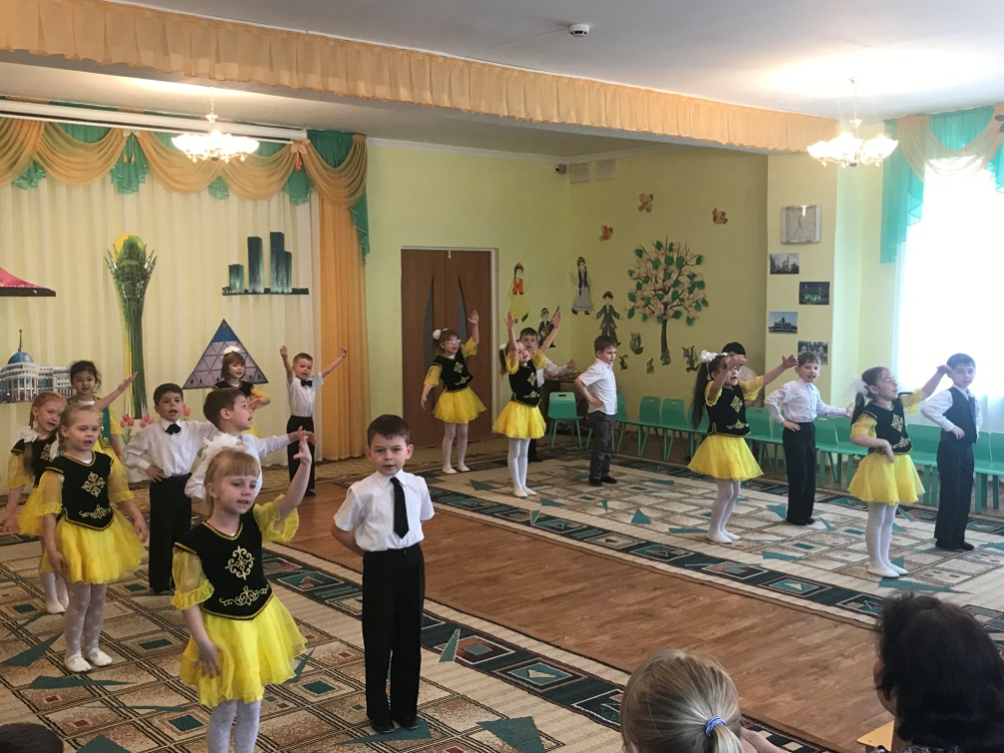

Дети:
1. Бізбен бірге бар әлем
Қуанады балаша
Қуанышкқф бөленген
Өмір қандай тамаша!
Барлық елдің бөбегі
Бір – бірімен туысқан
Бәрімізге төгеді
Өз шуығын күміс таң

2. Дайте детству наиграться,
Вдоволь, досыта, не вкратце,
Дайте дождиком умыться,
Дайте, как цветку, раскрыться.

3. Дайте детству наиграться,
Наплясаться, наскакаться.
Дайте радостно проснуться,
Дайте в скуку окунуться.

4. Дайте детству удержаться,
Дайте верой надышаться,
Дайте ему в рост подняться,
Дайте детству состояться.

Танец ДРУЖБА (Барбарики)

Ребенок: Казахстан наш дом родной.
Большой семьей живем мы в нем.
Горжусь, что это Родина моя,
Мечтаю ее видеть в солнце завтрашнего дня.
Ребенок: Ты слышишь, друг
Звенят ручьи,
Поют на ветках птицы,
На замечательной земле
Нам повезло родиться.
Так пусть она цветет всегда
Пускай шумит садами,
Пусть люди смотрят
на нее влюбленными глазами.
Танец с яблоневыми ветками (Вальс – Хамиди, А. Зацепин)

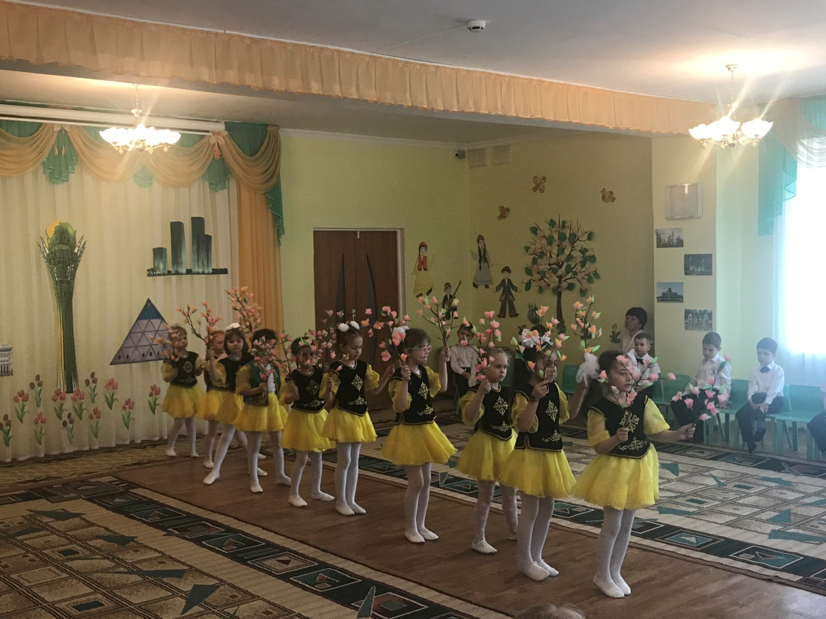

Ребенок:
Тебе сегодня, Казахстан, хотим мы пожелать
Жить долго, счастливо, расти и процветать!
И пусть не меркнет свет земли твоей,
Народов судьбы мы соединим.
И пусть для каждого живущего на ней
Звучит твой Казахстан державный гимн.

Исполняется Гимн Республики К.азахстан

